Esteban Javier Antonio Alarcón Herrera
9941-16-13183
Programación III
Tarea Semana IV
Captura del código completo:
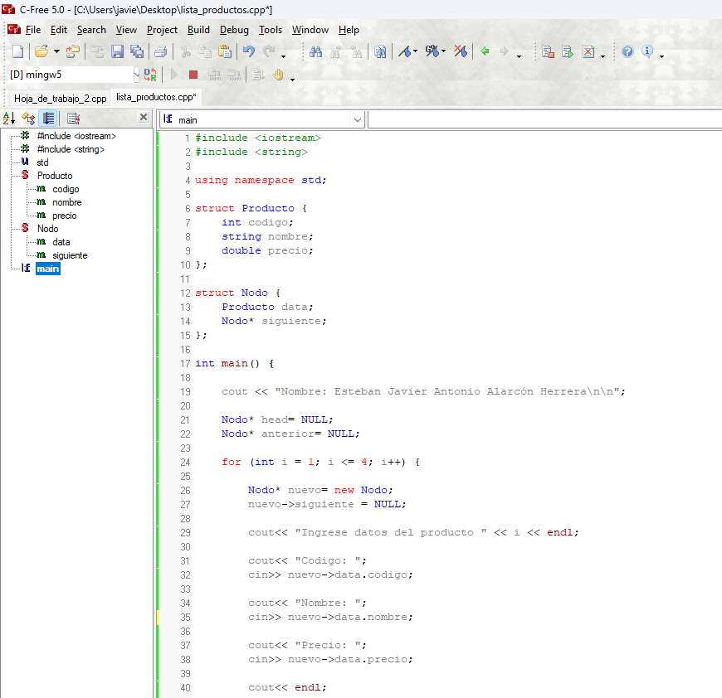
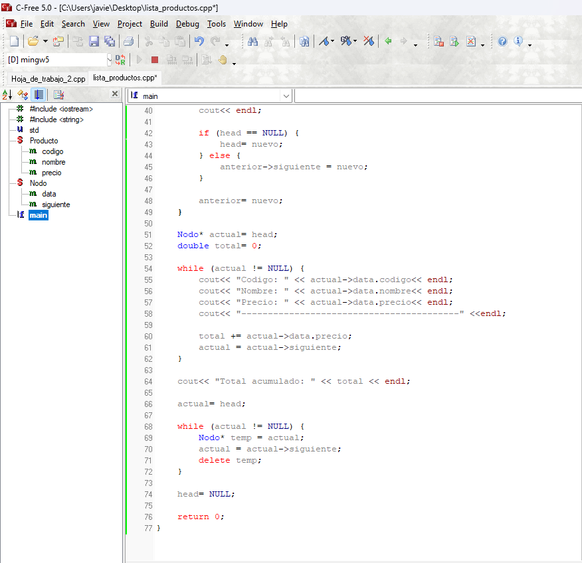

Captura de compilación exitosa:
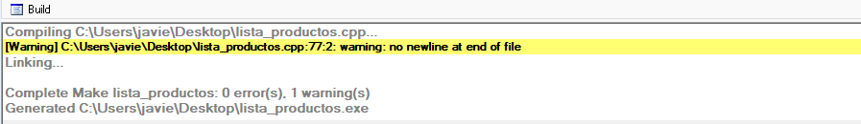

Captura de ejecución:
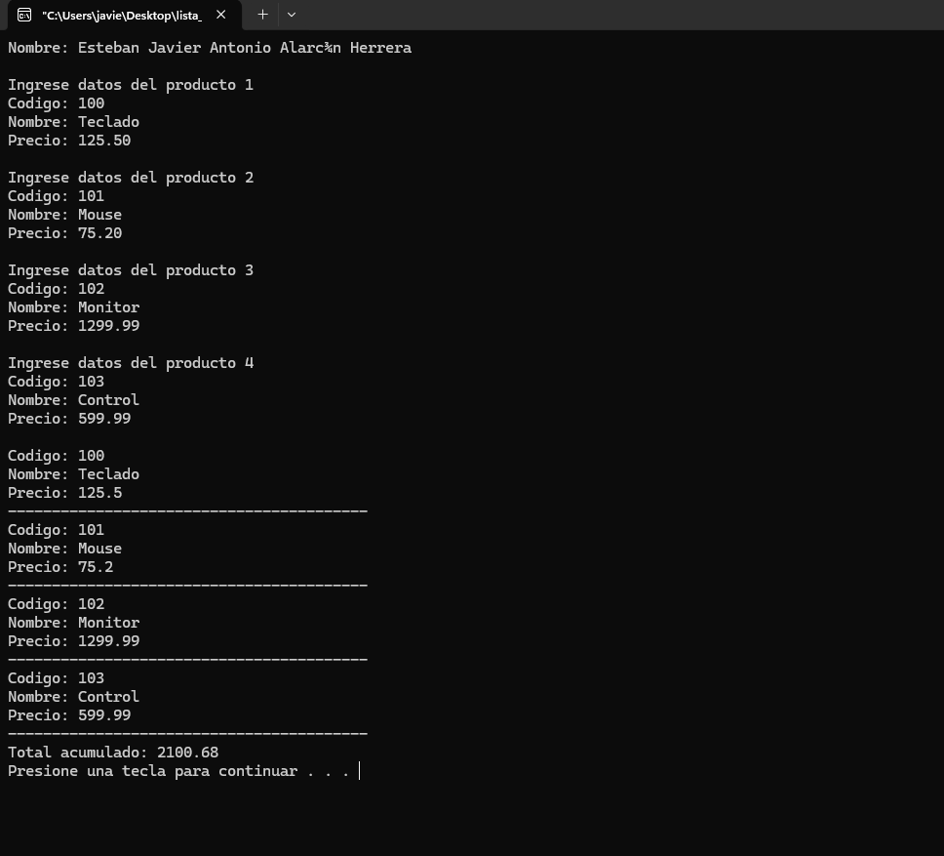

Enlace al repositorio de GitHub:

